Типы уроков по ФГОС

Или требования к современному уроку

***Гарманова Ирина Валентиновна***

*преподаватель информатики*

*ГАПОУ РБ «ТС и ГХ»*

*г. Улан – Удэ, Бурятия*

Введение: Урок обязан иметь личностно-ориентированный, индивидуальный характер. В приоритете самостоятельная работа учеников, а не учителя. Осуществляется практический, деятельностный подход. Каждый урок направлен на развитие универсальных учебных действий (УУД): личностных, коммуникативных, регулятивных и познавательных. Авторитарный стиль общения между учеником и учителем уходит в прошлое. Теперь задача учителя — помогать в освоении новых знаний и направлять учебный процесс.

## Типы уроков по ФГОС

Разработчики новых образовательных стандартов предлагают выделять четыре основных типа уроков в зависимости от поставленных целей:

## Тип №1. Урок открытия новых знаний, обретения новых умений и навыков

**Цели:**

Деятельностная: научить детей новым способам нахождения знания, ввести новые понятия, термины.

Содержательная: сформировать систему новых понятий, расширить знания учеников за счет включения новых определений, терминов, описаний.

### Структура урока обретения новых знаний

* Мотивационный этап.
* Этап актуализации знаний по предложенной теме и осуществление первого пробного действия
* Выявление затруднения: в чем сложность нового материала, что именно создает проблему, поиск противоречия
* Разработка проекта, плана по выходу их создавшегося затруднения, рассмотрения множества вариантов, поиск оптимального решения.
* Реализация выбранного плана по разрешению затруднения. Это главный этап урока, на котором и происходит "открытие" нового знания.
* Первичное закрепление нового знания.
* Самостоятельная работа и проверка по эталону.
* Включение в систему знаний и умений.
* Рефлексия, включающая в себя и рефлексию учебной деятельности, и самоанализ, и рефлексию чувств и эмоций.

## Тип №2. Урок рефлексии

**Цели:**

Деятельностная: формировать у учеников способность к рефлексии коррекционно-контрольного типа, научить детей находить причину своих затруднений, самостоятельно строить алгоритм действий по устранению затруднений, научить самоанализу действий и способам нахождения разрешения конфликта.

Содержательная: закрепить усвоенные знания, понятия, способы действия и скорректировать при необходимости.

### Структура урока-рефлексии по ФГОС

* Мотивационный этап.
* Актуализация знаний и осуществление первичного действия.
* Выявление индивидуальных затруднений в реализации нового знания и умения.
* Построение плана по разрешению возникших затруднений (поиск способов разрешения проблемы, выбор оптимальных действий, планирование работы, выработка стратегии).
* Реализация на практике выбранного плана, стратегии по разрешению проблемы.
* Обобщение выявленных затруднений.
* Осуществление самостоятельной работы и самопроверки по эталонному образцу.
* Включение в систему знаний и умений.
* Осуществление рефлексии.

В структуре урока рефлексии четвертый и пятый этап может повторяться в зависимости от сложности выявленных затруднений и их обилия.

## Тип №3. Урок систематизации знаний (общеметодологической направленности)

**Цели:**

Деятельностная: научить детей структуризации полученного знания, развивать умение перехода от частного к общему и наоборот, научить видеть каждое новое знание, повторить изученный способ действий в рамках всей изучаемой темы.

Содержательная: научить обобщению, развивать умение строить теоретические предположения о дальнейшем развитии темы, научить видению нового знания в структуре общего курса, его связь с уже приобретенным опытом и его значение для последующего обучения.

### Структура урока систематизации знаний

* Самоопределение.
* Актуализация знаний и фиксирование затруднений.
* Постановка учебной задачи, целей урока.
* Составление плана, стратегии по разрешению затруднения.
* Реализация выбранного проекта.
* Этап самостоятельной работы с проверкой по эталону.
* Этап рефлексии деятельности.

## Тип №4. Урок развивающего контроля

**Цели:**

Деятельностная: научить детей способам самоконтроля и [взаимоконтроля](http://pedsovet.su/metodika/5652_vzaimokontol_i_vzaimoproverka), формировать способности, позволяющие осуществлять контроль.

Содержательная: проверка знания, умений, приобретенных навыков и самопроверка учеников.

### Структура урока развивающего контроля

* Мотивационный этап.
* Актуализация знаний и осуществление пробного действия.
* Фиксирование локальных затруднений.
* Создание плана по решению проблемы.
* Реализация на практике выбранного плана.
* Обобщение видов затруднений.
* Осуществление самостоятельной работы и самопроверки с использованием эталонного образца.
* Решение задач творческого уровня.
* Рефлексия деятельности.

**ПЛАН**

Название учебной дисциплины: Информатика и ИКТ в профессиональной деят - ти

Дата проведения: 12.11.19

Группа: СДМ 367

**Тема раздела: Использование программы AutoCad для формирования профессиональных компетенции студентов.**

**Тема занятия: Построение плоского контура**

**Цель:** - освоить программу AutoCad.

**Задачи урока:**

**Обучающие (предметные)**

1. Изучить основные операции в программе AutoCad.
2. Научиться строить фигуры на плоскости.

**Развивающие (метапредметные):**

1. Развить навыки необходимые в профессиональной деятельности: хороший глазомер, пространственное воображение, конструкторские способности, мелкая моторика рук.
2. Развить навыки индивидуальной практической деятельности и умения работать в команде;
3. Развить мышление учащихся при решении логических задач;

Способствовать формированию общих компетенций:

1. ОК 3. Принимать решения в стандартных и нестандартных ситуациях и нести за них ответственность.
2. ОК 4. Осуществлять поиск и использование информации, необходимой для эффективного выполнения профессиональных задач, профессионального и личностного развития.
3. ОК 5. Использовать информационно-коммуникационные технологии в профессиональной деятельности.

**Воспитательные (личностные):**

1. Развить способность увязать учебное содержание с жизненным опытом и своей будущей профессией. Развить накие качества как: ответственность, внимательность, аккуратность, настойчивость, терпение.
2. Повышение мотивации учащихся путем использования нестандартных задач;
3. Сформировать творческий подход к решению задач, четкости и организованности, умения оценивать свою деятельность и деятельность своих товарищей;
4. Формирование навыков самоорганизации и инициативы.

Способствовать формированию общих компетенций:

1. ОК 8. Самостоятельно определять задачи профессионального и личностного развития, заниматься самообразованием, осознанно планировать повышение квалификации.
2. ОК 9. Ориентироваться в условиях частой смены технологий в профессиональной деятельности.

**Тип урока:** Урок общеметодологической направленности, урок-совершенствование.

**Формы и методы обучения**: словесный, наглядный, практический - индивидуальная работа, работа в команде, работа на компьютере.

**Общее время:** 90 минут.

**Место проведения урока**: кабинет информатики.

Оснащение урока: компьютерная презентация, мультимедийный проектор, дидактический раздаточный материал.

План занятия:

1. Этап самоопределения – 5 мин.

2. Этап постановки учебной задачи и целей занятия –

30 мин

3. Этап актуализация знаний и фиксирование затруднений

4. Составление плана, стратегии по разрешению затруднения

1. Реализация выбранного проекта

6. Этап самостоятельной работы с самопроверкой по эталону – 45 мин.

7. Этап включения в систему знаний и повторения 5 мин

8. Этап рефлексии учебной деятельности на уроке. 2 мин

Домашнее задание 3 мин

|  |  |
| --- | --- |
| Этапы | Действия |
| * + - 1. Самоопределения (мотивация) – 5 мин | Как называется ваша профессия?  В чем она заключается?   * Не только управлять * Проводить ТО * Диагностировать, его агрегаты и системы, * Выполнять ремонтные работы всех узлов, * Разбирать , собирать узлы и агрегаты.   Знать :   * устройство всех механизмов и узлов, * принцип действия и соединения механизмов, * видеть связь между взаимодействием различных деталей.   Механизмы часто состоят из совокупности мелких деталей, плотно прилегающих друг к другу и важно точно расставить их по местам.  Любое ТС - это сложное устройство и требуют высокой точности. Одна неверно закрепленная деталь может вывести его из строя.  Поэтому :   * Иметь хороший глазомер, * Пространственное воображение, * Конструкторские способности, * У вас должна быть хорошо развита мелкая моторика рук.   Вы должны обладать такими качествами как  ответственность, внимательность, аккуратность, настойчивость, терпение. |
| * + - 1. Постановка учебной задачи и целей занятия | Также слесарю приходится собирать и разбирать узлы автомобиля используя различные чертежи и инструкции.   * Чтобы научиться читать и создавать чертежи, * а также развивать пространственное воображение, глазомер и мелкую моторику рук * программу двумерного проектирования и трехмерного моделирования AutoCAD.   Тема: Использование программы AutoCad для построения чертежей деталей и узлов машин.  Построение плоского контура (деталей узлов машин) |
| 3. Этап актуализация знаний и фиксирование затруднений | Найти меж предметные связи: черчение инженерная график, геометрия  cherch0093  Порядок построения: рассмотреть алгоритм построения фигур. (одного вида)  Логические задания.  Найдите соответствия Дорисовать фигуру  hello_html_18fdff0c.png  Каким телам соответствуют геометрические проекции?  hello_html_1a531226.png  Дорисовать вид и линии на чертеже |
| 4.Составление плана, стратегии по разрешению затруднения |  |
| 5. Реализация выбранного проекта | **1. Уровень. Начертить 2 вида.**  Задачник 3 курс. Страница-54. Вариант 4. |
| 1. Этап самостоятельной работы с самопроверкой по эталону | **2. Уровень. Начертить 2 вида. Третий вид по двум данным.**  **3 Уровень. Начертить 3 вида используя наглядный вид фигуры.** |
| 1. Этап включения в систему знаний и повторения | Повторение:  Зачем я изучаю автокад ?  Какие навыки я приобретаю работая в автокаде?  Как эти навыки пригодятся мне в моей профессии ?  Я осознал важность изучения прграммы автокад и увидел связь с профессией ? |
| Д/З | Задания делятся на 2 варианта по 3 уровня.  1 задание на –«3», 2 задания на – «4»,  Все задания – «5» |
| 1. Этап рефлексии учебной деятельности на уроке | Сегодня на занятии было интересно? Сегодня на занятии я работал ? Своей работой я доволен ? Моё настроение после занятия? Я узнал для себя много нового? |

Домашнее задание

1 вариант

|  |  |
| --- | --- |
| 1 задание. К данному изображению найти три проекции. | 2 задание. Дополнить чертеж недостающими линиями. |

**Повышенный** **уровень** .

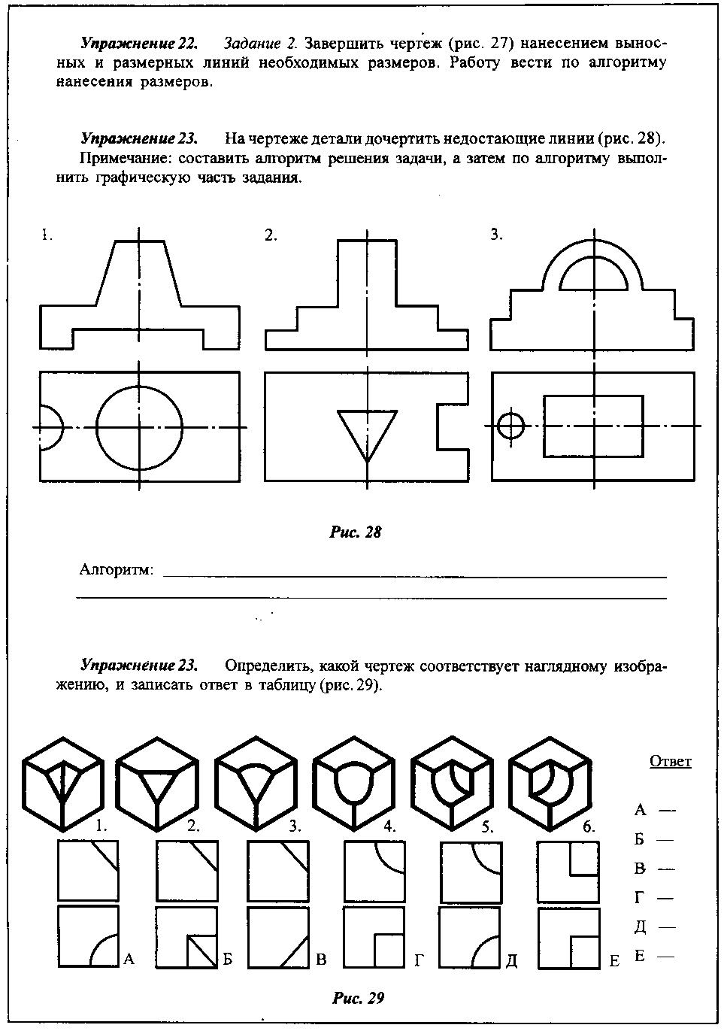

Домашнее задание

2 вариант

|  |  |
| --- | --- |
| 1 задание. К данному изображению найти три проекции. | 2 задание. Дополнить чертеж недостающими линиями. |

**Повышенный** **уровень** . Проанализируйте геометрическую форму детали по чертежу. Определите названия геометрических тел, образующих форму детали,

